Evaluación Formativa: N°16

UNIDAD 1 Multiplicación y división de fracciones

ASIGNATURA: ____________________________________________________

NOMBRE DEL ESTUDIANTE: ______________________________________________________

CURSO: ___7 ° Año _Básico_____________ LETRA: ___________ FECHA: __________

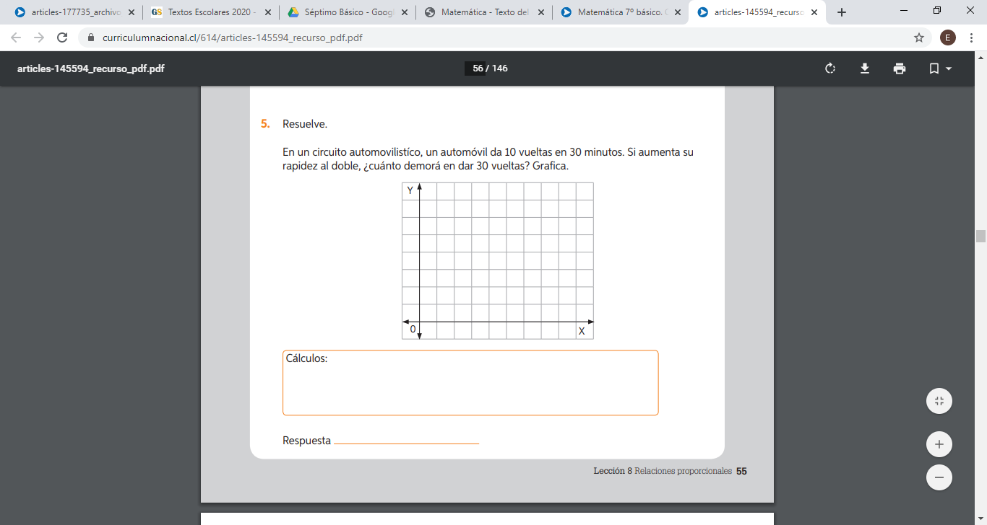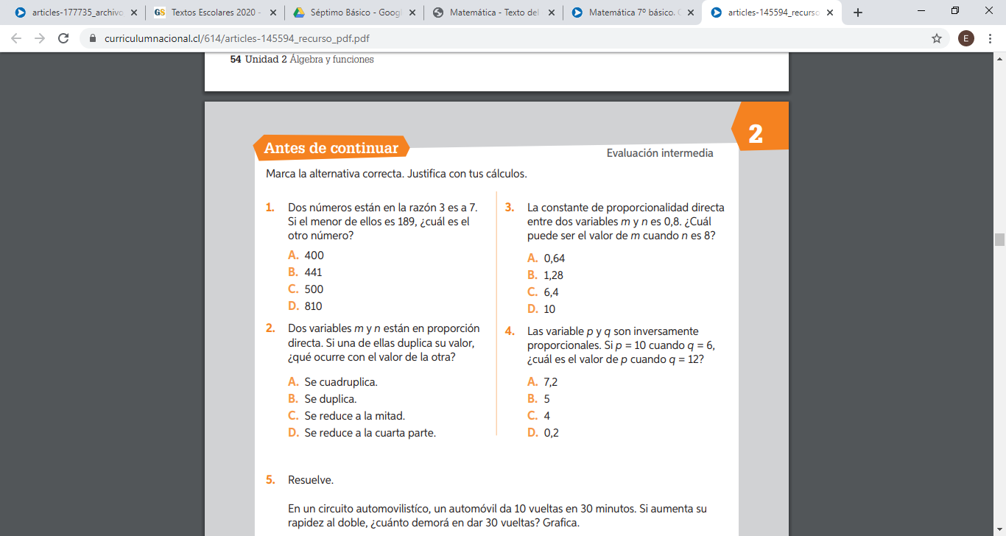

GRAN DESAFIO:

Piensa y responde:

Una maquina fabrica 7.500 tornillos en media hora ¿cuántos tornillos fabricará si esta funcionando cinco horas y cuarto?

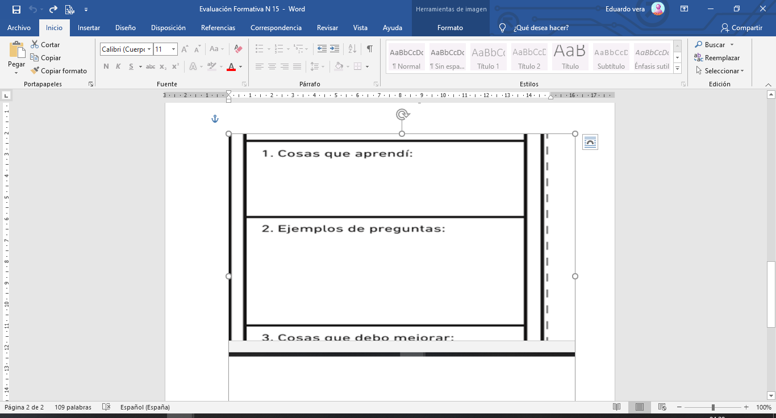

Piensa el desafío y responde